# 第一章 小练习

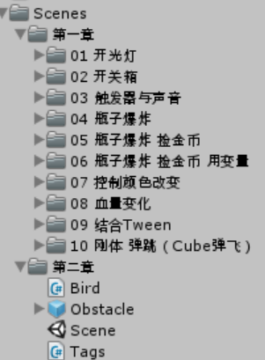

# 第二章 小案例

[202206261814](202206261814.gif)